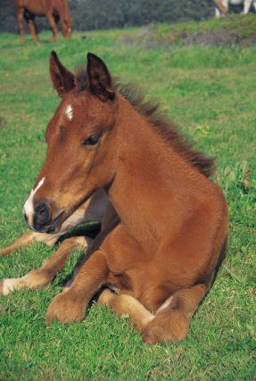
STROMEČEK PRO HŘÍBÁTKA
Václav Prokůpek
(Čítanka str. 31 – 34)

- Jaké vánoční obyčeje se udržují ve vaší rodině?
……………………………………………………………………….
……………………………………………………………………….

- Které vánoční zvyky se zachovávaly v rodině Kalousových?
………………………………………………………………………………………………….
………………………………………………………………………………………………….
………………………………………………………………………………………………….

- Napiš jména hlavních dětských postav:
………………………………. a ………………………………………..

- Jak se jmenovala hříbata, pro která děti připravily Vánoce?
…………………………………………………………………………………………………
Co pro ně přichystaly? ……………………………………………………………..

- Které vánoční koledy děti zpívaly? Znáš ještě jiné?
…………………………………………………………………………………………………
…………………………………………………………………………………………………

- Autor použil v článku několik obrazných obratů. Vyjádři je vlastními slovy:
Po tvářích jim putovalo štěstí - ………………………………………………….
V hrdle mu zazvonilo smíchem - ………………………………………………..
Hvězdičky slavily svatvečer - ………………………………………………………

- Vyhledej ve Slovníku spisovné češtiny význam slova svatvečer:
…………………………………………………………

- Kdo doprovodil Evičku domů?
…………………………………………………………………………………………………

- Proč se Vojtěch zlobil na tatínka?
………………………………………………………………………………………………………………………………………………………………………………………………………………………………………………………………………………………………………

- Proč Vojtěchovi rodiče usínali s pocitem štěstí?

……………………………………………………………………………………………………………………………………………………………………………………………………

10. K jaké části příběhu se vztahuje ilustrace?
…………………………………………………………………………………………………
Zdroje a prameny:

DR. HANA REZUTKOVÁ. Čítanka 5: pro pátý ročník. 1. ediční řada. Všeň: Alter, s.r.o., 2007. ISBN 978-80-7245-118-0.
www. office.microsoft.com
FILIPEC, Josef, František DANEŠ, Jaroslav MACHAČ a Vladimír MEJSTŘÍK. Slovník spisovné češtiny: pro školu a veřejnost. druhé. Praha 2: Academia, 2001. ISBN 80-200-0493-9.

